OBECNĚ ZÁVAZNÁ VYHLÁŠKA
Libereckého kraje
3/2004
o znaku a vlajce Libereckého kraje a jejich užívání

Zastupitelstvo Libereckého kraje se na svém zasedání dne 15. června 2004 usneslo vydat v souladu s § 5 a 36 odst. 2 písm. c) zákona číslo 129/2000 Sb., o krajích, ve znění pozdějších předpisů, tuto obecně závaznou vyhlášku:
Čl.1
Znak a vlajka Libereckého kraje
1) Znak Libereckého kraje tvoří červeno-modře čtvrcený, rovný, dole v hrot vybíhající štít. V pohledu počítáno zleva je v prvním a čtvrtém poli stříbrný český lev, ve druhém poli stříbrné vozové kolo s osmi rameny a ve třetím poli stříbrný volný vydutý hrot (dále jen znak kraje).
2) Vlajku Libereckého kraje tvoří červeno-modře čtvrcený list s poměrem šířky k délce 2:3. V horním žerďovém a dolním vlajícím poli je bílý český lev, v dolním žerďovém poli volné bílé trojúhelníkové pole se dvěma vydutými stranami hrotem nahoru, v horním vlajícím poli bílé vozové kolo s osmi rameny (dále jen vlajka kraje).
3) Barvami Libereckého kraje jsou bílá (na znaku stříbrná), červená a modrá.
4) Vyobrazení znaku a vlajky kraje tvoří přílohy číslo 1 a 2 této obecně závazné vyhlášky. Příloha číslo 3 obsahuje vyobrazení barev použitých na znaku a vlajce včetně jejich číselného označení. Přílohy číslo 1 až 3 této obecně závazné vyhlášky jsou její nedílnou součástí. Originální vyobrazení znaku a vlajky kraje je uloženo v sekretariátu hejtmana Libereckého kraje.
Čl.2
Užívání znaku Libereckého kraje
1) Znak kraje může užívat Liberecký kraj a jeho orgány (zastupitelstvo, rada, hejtman, krajský úřad), krajem zřízené nebo založené organizační složky a právnické osoby.
2) Jiné subjekty mohou znak kraje užívat pouze se souhlasem Rady Libereckého kraje.
3) Znak kraje lze užít k označení budov, v nichž mají sídlo orgány Libereckého kraje, a to vedle velkého státního znaku.
4) Znak kraje lze dle odstavce 1) a 2) samostatně užít pro účely reprezentace a propagace, např.:
a) v záhlaví významných listin a dokumentů,
b) na orientačních a propagačních tabulích,
c) na propagačních tiscích a publikacích,
d) na upomínkových předmětech,
e) na služebních průkazech a jmenovkách zaměstnanců kraje.
Čl.3
Užívání vlajky Libereckého kraje
1) Vlajku kraje může užívat Liberecký kraj a jím zřízené nebo založené organizační složky a právnické osoby.
2) Vlajku kraje mohou užívat i jiné subjekty, a to bez souhlasu Rady Libereckého kraje.
3) Vlajku lze užívat zejména při slavnostních příležitostech, významných jednáních a setkáních a dalších událostech mezinárodního, státního a krajského významu.
Čl.4
Žádost o povolení užití znaku
1) Písemná žádost o povolení užití znaku se doručuje Radě Libereckého kraje a obsahuje:
a) odůvodnění žádosti,
b) způsob užití znaku,
c) nákres umístění znaku.
2) Rada kraje rozhodne o povolení užití znaku kraje do 30 dnů ode dne doručení žádosti. O výsledku rozhodnutí bude žadatel bez zbytečného odkladu písemně vyrozuměn.
Čl.5
Závěrečná ustanovení
1) Všichni uživatelé znaku a vlajky kraje jsou povinni dbát o to, aby znak a vlajka kraje byly užívány správně a důstojným způsobem. Porušení této obecně závazné vyhlášky bude postihováno podle obecně závazných předpisů.
2) Tato obecně závazná vyhláška nabývá účinnosti patnáctým dnem po jejím vyhlášení ve Věstníku právních předpisů Libereckého kraje.
3) Dnem účinnosti této obecně závazné vyhlášky se zrušuje Obecně závazná vyhláška Libereckého kraje číslo 1/2001 o znaku a praporu Libereckého kraje a jejich užívání, ve znění pozdějších předpisů.
RNDr. Pavel Pavlík v.r.
hejtman

Ing. Miroslav Mach, v.r.
statutární náměstek hejtmana

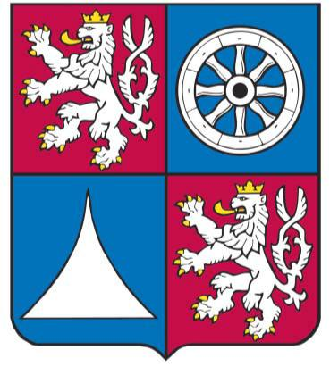
Příloha č. 1

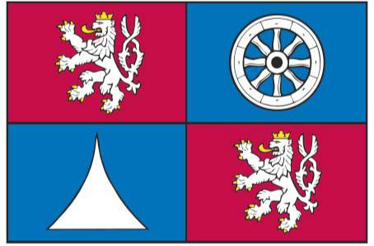
Příloha č. 2

Příloha č. 3

Příloha č. 3
C=91M=51Y=0K=0

PANTONE 2727 CVP

C=0M=100Y=56K=19

PANTONE 1945 CVP

C=0M=9Y=94K=0

PANTONE 109 CVP

